**名称：**

数据通信软件设计文档

**摘要：**

本文档为通用软件开发平台数据通信模块的详细设计文档，用于指导程序设计。其功能包括：驱动和应用程序管理、共享内存数据维护、消息管理及转发。

|  |  |  |  |  |  |  |  |  |  |  |  |  |  |
| --- | --- | --- | --- | --- | --- | --- | --- | --- | --- | --- | --- | --- | --- |
| 当前版本 | | 1.0 | | 文件状态 | | | [√]草稿 []正式 | | | | 取代版本 | | - |
| 完成时间 | | 2017-11-8 | | | 被取代文档完成时间 | | | | | | | - | |
| 作者 | | 边婷 | | | | | | 审批 | | - | | | |
| 批准 | | - | | | | | | 存档编号 | | - | | | |
| 版本历史： | | | | | | | | | | | | | |
| 版本状态 | 作者 | | 参与者 | | | 完成日期 | | | 备注 | | | | |
| - | - | | - | | | - | | | - | | | | |

Copyright (c) 2009,天津华宁电子有限公司研发体系优化项目组

All rights reserved.

**目录**

目录 2

1 文档介绍 3

1.1 文档目的 3

1.2 范围 3

1.3 参考资料 3

1.4 术语和缩写词 3

2 开发环境 3

3 软件架构 3

3.1 功能概述 3

3.2 通信设计 4

3.2.1 基本设计思路 4

3.3 发送接收 5

3.3.1 发送处理 5

3.3.2 重发处理 6

3.4 数据结构 7

3.5 对外接口及缓存 7

3.5.1 发送接口 7

3.5.2 对外缓存 7

3.6 异常处理 8

# 文档介绍

## 文档目的

在网络版支架控制器中，设备间can协议栈负责管理外围can设备的通信，需要兼容V2的基础上，方便扩展V4新协议，用于研发设备进行can通信，同时具备“扩展透传协议”，实现架间can的链路层透传功能。

本文档描述其详细设计，用于指导程序设计，为程序测试和维护提供依据。

## 范围

本文档只适用于ZDYZ网络版电液控项目，描述的为设备间can协议实现方案。

## 参考资料

《网络版支架控制器产品总体方案设计文档》

## 术语和缩写词

无。

# 开发环境

|  |  |  |  |  |
| --- | --- | --- | --- | --- |
| 软件名称 | 开发平台 | 操作系统 | 编程语言 | 编程工具 |
| 设备间通信协议栈 | PC | Windows 7 | C | Keil uVision4 |

# 软件架构

## 功能概述

为了更好的与控制器外围通信设备通信，层次划分如下图所示。



* 驱动层：

包括SPI-Can、原生Can的设备驱动、读写、IO控制、中断处理。

* Bus层：

包括Can数据的收发，数据和Can驱动的队列、链表等缓存的管理（增删改查）。

* 协议层：

包括V2外围Can通信设备（角度/高度、声光/人员、红外）协议的解析、V4外围can通信设备协议的解析，同时还有数据透传，以及这三部分的管理。

* 应用层：

包括can数据接收和发送任务，以及周期性调用任务，另外应用提供对外调用直接发送API接口，进行数据的发送。

## 通信设计

### 基本设计思路

控制器通过设备管理功能分配外围设备的Can的接口（两路SPI-Can、原生Can等）开辟四组Can缓存，分别为接收缓存、高优先级发送缓存、普通发送缓存、重发缓存，将数据存入指定的缓存中。当有数据交互时，通过帧类别，映射号，获取协议层的数据的相关参数与回调函数，数据结构体如图所示。



控制器外围设备（can通信）如图所示。拿角度/高度传感器来说，将角度上报、角度查询、设置工作参数做为V2_角度/高度协议中一部分，当有发送或接收数据到来，直接通过对应功能的回调函数处理相关数据。

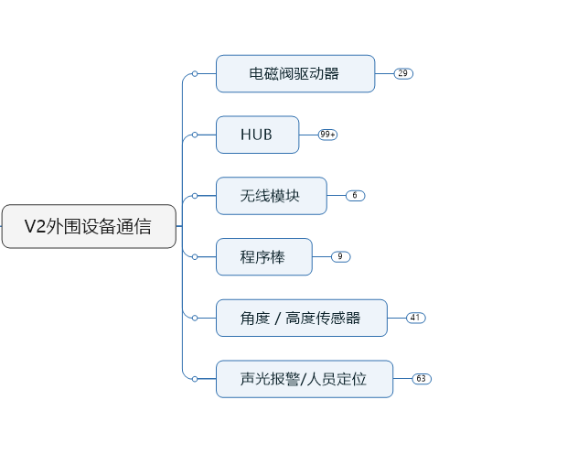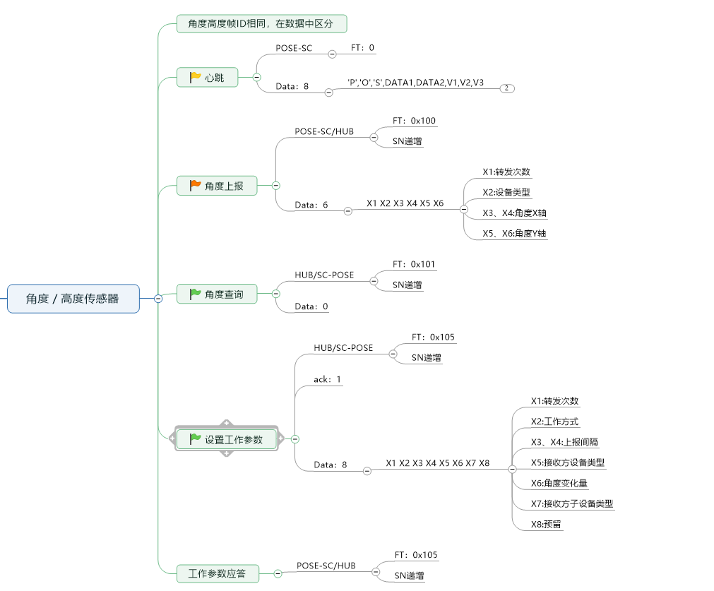

## 发送接收

### 发送处理

在数据发送时，开启两个定时器保证数据发送准确快速的发出，一个为1ms用于can帧发送失败后的重发，另外一个为10ms用于can发送超时取消发送。

采用中断首发和定时器重发方式进行发送，当can帧存入发送队列前判断当前缓存是否为空，如果为空插入缓存后，若两块发送缓存都为空，直接将数据发出并开启超时定时器，如果不为空，存入对应的缓存中。

当发送完成后进入发送中断后，判断器发送是否失败，如果失败开启重发定时器，等待1ms在重发定时器中断里重新取出重新发送，并关闭重发定时器，开启超时定时器，当重发超过一定次数或发送成功，删除此帧，取出下一个帧发送，重置超时定时器。

当10ms内未进入发送中断，则判断发送超时，删除此帧，取出下一帧发送，重置超时定时器。



### 重发处理

采用定时查询的方式（任务、定时器）进行数据重发。对于有需要应答的数据帧，当can数据重发间隔时间内未收到主控应答，将其发发送次数减一，从重发缓存中删除此帧，若重发次数不为零，再将此帧放入发送队列，重发时间间隔收到主控应答，则从重发队列删除。

## 数据结构







## 对外接口及缓存

### 发送接口

对外提供直接发送接口

### 对外缓存

|  |  |  |  |  |  |  |  |
| --- | --- | --- | --- | --- | --- | --- | --- |
| 驱动 | 设备 | 子设备 | 点 | 大小 | 说明 | 目前最多 |  |
| SPICAN1 | 角度 | 角度 | 1 | 4byte | 角度值X轴2byte，Y轴2byte | 5 | 接入一个设备开辟一块内存 |
| SPICAN1 |  | 高度 | 1 | 4byte | 高度4byte | 1 |  |
| SPICAN1 | 声光 | 声光 |  | null |  |  |  |
| SPICAN1 |  | 人员 | 1 | 6byte | 范围人数1、状态权限1、 编号2、距离2 | 11 | 接入一个设备开辟一块内存 |
| SPICAN1 | 红外 | 红外 | 1 | 4byte |  | 1 |  |
| SPICAN1 | 无线 | 不涉及 |  |  |  |  |  |
| 原生CAN | HUB | 不涉及 |  |  |  |  |  |
| SPICAN2 | 程序棒 | 不涉及 |  |  |  |  |  |
| SPICAN2 | 电磁阀 | 电磁阀 | 1 | 1byte |  |  |  |
|  |  |  |  |  |  |  |  |

## 异常处理